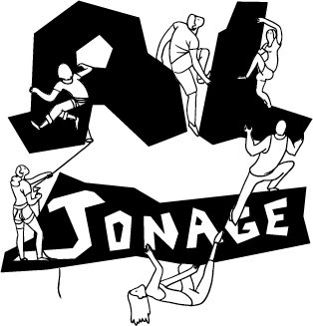

ATTESTATION DE PAIEMENT

Jonage le {Date du jour}

Amicale Laïque de Jonage
Hall de la Mairie
69330 Jonage
amicalelaique.jonage@gmail.com

Numéro de Siret : 32904854000028

L’Amicale Laïque de Jonage reconnaît avoir reçu de la part de {Nom payeur} {prénom payeur}, la somme de {Montant} Euros TTC pour l'adhésion à la saison {Saison} de {Nom adhérent} {Prénom adhérent} pour l’activité escalade autonome loisir.

